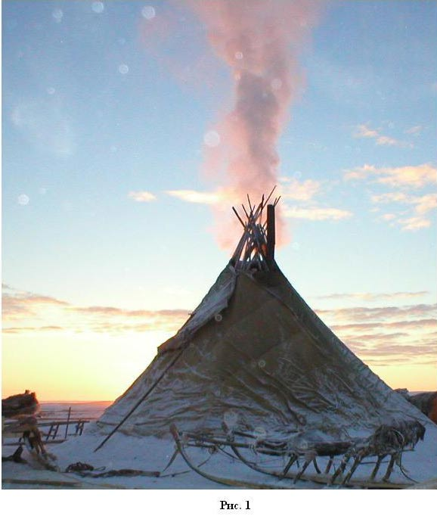
Беседа по ознакомлению с окружающим
К дню рождения ХМАО на тему:
«Что нам стоит чум построить»

Провела Канева Л.И.
Воспитатель МБДОУ
«Золотой ключик» п.Игрим

ОЗНАКОМИТЕЛЬНАЯ БЕСЕДА:
К ДНЮ РОЖДЕНИЯ ХМАО - Югра

Ещё недавно северный олень почти целиком обеспечивал возможность существования человека в суровых условиях Крайнего Севера – он был основным источником питания, одежды и средством транспорта. Опорой хозяйственной деятельности малочисленных народов всегда было оленеводство.
1.часть «Что нам стоит чум построить»
2.часть «Знакомство с северным оленем»
Задачи: Основная задача – проявить интерес к редкой в наше время профессии оленевод, привить желание глубже узнать их мир, быт, труд, фольклор. Уточнить представление детей о жилище оленеводов – чуме. Рассказать и показать, как ставят чум. Активизировать словарь детей (основные шесты, циновки, дымовое отверстие, мох-ягель, нарты). Привить любовь и уважение к родному краю.
Материал: Макет чума. Схема установки чума. Иллюстрации с изображением чума, северного оленя, сувенирные нарты, обувь сшитая из оленьего меха, рога оленя взрослого и оленёнка, мох –ягель.
Ход беседы:
Воспитатель: Выход в национальной одежде, представляюсь хозяйкой чума.
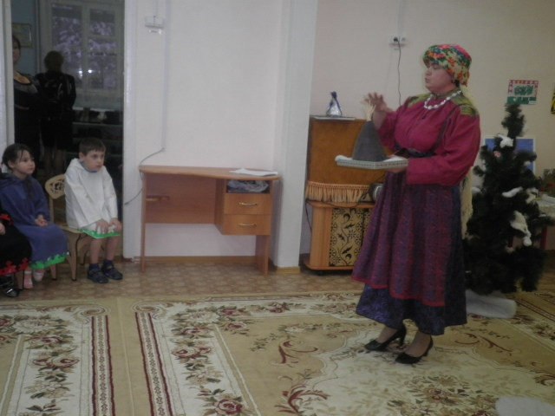

Отгадайте загадку:
В доме лишь одна стена,
Очень круглая она
До того она кругла –
Ни единого угла. (Чум)
- Что такое чум? (Дом жилище – оленеводов).
Верно, чум – жилище оленеводов (выставляю макет чума).
Что Вы можете о нем рассказать? (Ответы детей).
Скажите, чум ставят, делают или строят? (Ставят)
Правильно, чум ставят, и обычно занимаются этим женщины- чумработницы. Существует определенный порядок установки чума. Прежде всего, выбирают место для жилища, которое зимой расчищают от снега. Потом намечают середину чума, куда кладут железный лист. На нем устанавливают железную печку. Вокруг железного листа укладывают по три доски – это пол. Затем на землю кладут циновки, которые плетут из веток ивы. Когда все приготовлено, две женщины устанавливают два основных шеста- наверху их связывают. Про шесты у оленеводов есть загадка: «Два друга сто друзей держат». Почему они держат сто друзей? Потому что на них вкруговую ставят остальные шесты, и этих шестов очень много, чтобы чум получился большой, просторный.
В одном чуме живут по несколько семей разных национальностей (манси, коми-зыряне, ненцы), живут очень дружно, как одна большая, дружная семья.
Затем устанавливают еще один шест – приспособление для подвешивания котла над печкой. (Показываю) – Как вы думаете, для чего нужен котел? (Ответы детей).
Когда все шесты установлены, начинают натягивать нюк – покрытие для чума. Нюк зимой сшивается из больших оленьих шкур нитками из сухожилий оленя. А нюк летний сшивается из полос бересты конопляными нитками, или покрывают брезентом – такая плотная ткань. Почему шьются разные нюки? (Ответы детей).
В верхней части чума оставляют дымовое отверстие. Оно необходимо для того, чтобы дым от печки не задерживался в чуме, а выходил на улицу. Какое еще отверстие видно в чуме? (Дверь). У оленеводов есть интересная загадка про дверь: « В чум входящего бьет, на улицу выходящего бьет.»
После того, как чум поставлен и покрыт, женщины застилают постели. На еловые ветки кладут циновки из соломы, а на них оленьи шкуры. Чум готов, можно в нем жить. В чуме нет мебели, поэтому к стене чума пришивают большие карманы, в которых хранят различные вещи.
Так как чум не большой, а в чуме живет много людей, поэтому у каждой вещи есть свое место и живущие в нем поддерживают порядок. Занимается хозяйством в чуме женщина. Что она делает, ребята?
Дети. Хозяйка варит еду, убирает в чуме. Занимается рукоделием, обрабатывает оленьи шкуры, смотрит за детьми.
Воспитатель. Ребята, а сейчас мы с вами побываем на экскурсии в нашем музее. Я приглашаю вас в музей.
Дети подходят к столам, на которых находятся экспонаты музея, поделки из дерева, меха. Гербарии, иллюстрации, картины и др.)
Дети, мы говорили с вами, что у женщины очень много дел по хозяйству в чуме, но ведь у нее есть свободное время и она большая мастерица. Что она умеет делать?
Дети. Шьет покрытие для чума. Одежду для всех членов семьи. Выполняет узоры из меха, ткани, пуговиц, плетет из бисера. (Рассматривают изделия).
Воспитатель. У хозяина тоже много работы, чем он занимается?
Дети. Пасет оленей, ловит рыбу, занимается охотой, заготавливает дрова.
Воспитатель. Вот как много дел у мужчины, а в свободное время он также любит мастерить. Что он умеет делать?
Дети. Мастерит посуду и различные поделки из дерева, игрушки детям, и, конечно же, нарты (Рассматривают изделия).
Воспитатель. Ребята, есть разные виды нарт, нарты бывают, ездовые и грузовые
Ездовые бывают мужские и женские. Женские облегчаются тем, что они немного длиннее со спиной. Так как женщины возят с собой детей, чтобы детям было удобно и они не упали, для этого у нарт спинка.
Для перевозки грузов используют продуктовые нарты с деревянным ларцом. В ларце хранят запас продуктов. (показ).
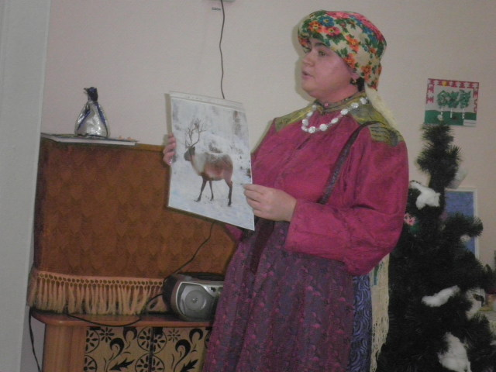
Жизнь проживающих людей в чуме очень не легка, без удобств, нет рядом магазинов, дорог. Эти можно сказать героические люди живут в очень трудных условиях, потому что очень любят это благородное животное. (показываю иллюстрацию северного оленя)
Загадки.
Хоть верь, хоть не верь,
Пробежал по лесу зверь.
Нес на лбу он неспроста
Два развесистых куста. (Олень)

По мхам он ходит и траве,
Носит лес на голове.
Рогами защищается –
От врагов спасается. (Олень)
Северный олень – житель Крайнего Севера. Ему не страшны ни сильные морозы, ни глубокие снега. У него замечательная шерсть - густая, мягкая. Особенно тёплая она становится в зимние месяцы, когда наступают морозы и бушуют метели. Копыта северного оленя особенные. Они широкие да ещё могут раздвигаться, как растопыренные пальцы. И олень ходит, не проваливаясь, по снегу или болоту. Но края копыт ещё и крепкие, острые. Это очень важно! Копытами, как лопатами, северный олень раскапывает, разгребает снег, чтобы добраться до вкусного мха. Этот олений мох называется "ягель" ( Показываю настоящий мох –ягель)
Ещё олени - прекрасные пловцы. Они легко переплывают широкие холодные реки и морские проливы.
Главное украшение северных оленей - их большие ветвистые рога. И вырастают они не только у самцов, но и у самок - олених. Каждый год олени меняют старые рога на новые. У малышей - оленят тоже есть рожки, только маленькие, больше похожие на веточку или спицу.
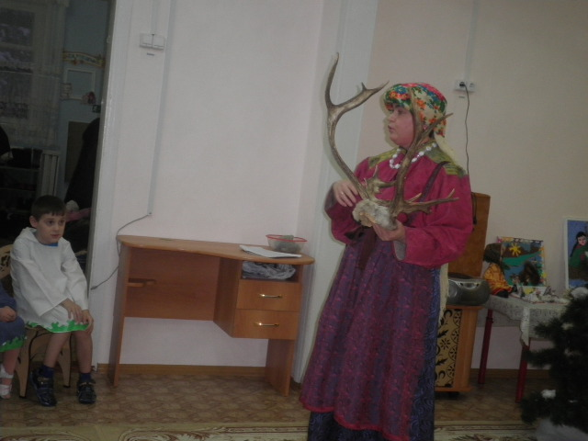
Показываю рога взрослого оленя и маленького оленёнка.
А ещё олени дают вкусное молоко. Северные олени - путешественники. Огромные стада кочуют по тундре, совершая большие переходы. А во главе стада идёт вожак - самый опытный и сильный олень. Но вот наступает короткое северное лето. Лёд на морях тает, вода отступает... И олени спешат к морскому берегу, несмотря ни на какие преграды. Оленей привлекает морская вода. Ведь соль для животных необходима. А в обычном корме - траве, ветках, мхе - её очень мало. Без соли олень может погибнуть. Весной рождаются оленята. Когда они ещё совсем маленькие, мама - олениха в случае опасности отбегает от них в сторону: оленёнок замирает, прижимается к земле, вытягивает шею: рядом пройдёшь - не заметишь. И хотя северные олени много путешествуют, они любят полежать, подремать. Особенно на ровном льду замёрзшего озера. Никакой хищник незаметно не подберётся. А главный враг северных оленей - это волк. Сильный, умный хищник. Он нападает на всё живое, с кем может справиться. Зимой волки собираются в стаи, предпринимают дерзкие набеги. Оленеводы – пастухи и днём и ночью пасут своих оленей, оберегая их от волков.

Подвижная игра «Ловля оленей»
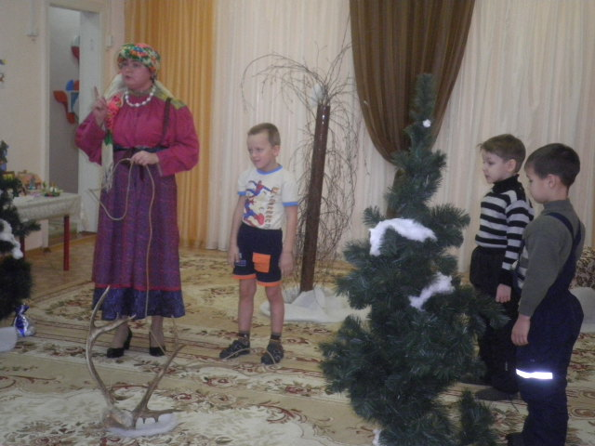

Два оленя (ненецкая сказка)
Говорят, в тундре это было. Отбился домашний олень от стада. Долго ли, коротко ли бежал – встретился ему дикий олень и говорит:
- Что за жизнь у тебя! Человека на себе возишь. Тяжелую кладь тащишь. От упряжки весь загривок у тебя облез, а я сам по себе живу, где хочу, там и хожу. Моя жизнь лучше.
В ответ на это домашний олень сказал:
- Нет, моя лучше. Присмотрись, сам увидишь.
Сказав это, он побежал обратно к стаду. А дикий олень – за ним. Над домашним оленем смеется:
- Ты, - говорит, - как на привязи ходишь. От человека на три шага отойти боишься. Домашний олень ничего не отвечает. Подошел к стаду, вместе со всеми ягель из-под снега выкапывает и ест. Дикий олень остановился в сторонке. Тут темнеть стало, ночь наступила. Задул ветер, поземка поднялась. Все сильнее и сильнее дует ветер. Тогда человек отогнал оленье стадо в ложбину, в подветренную сторону. Прижались олени друг к другу, тепло им , ни о чем они не беспокоятся
А дикий олень один на открытом месте. Как ни станет, ветер ему шерсть ерошит, снегом бока сечет. Еле дотерпел, пока поземка улеглась.
Всю долгую ночь человек сторожил стадо, никуда от него не уходил. Наутро перегнал стадо на новое, хорошее место. Дождался себе смены, потом запряг четырех оленей в нарты, к чуму поехал. Олени за ночь хорошо отдохнули, быстро бегут. А дикий олень поодаль за ними бежит, смотрит, что дальше будет.
Вот и чум показался. Выбежали из чума мальчик и девочка. Мальчик оленей распрягает, девочка по спине их гладит, из рук хлебом кормит. Дикий олень издали на это смотрит. Увидел вкусную еду – самому захотелось. Стал снег копытами разгребать – ничего не нашел.
Убежал он далеко в тундру. Начал ягель искать. Только нашел – смотрит: прямо на него бежит волк, зубами с голоду щелкает. Так дикий олень ягеля и не пожевал: пришлось ему от волка спасаться.
Бросился он бежать – волк за ним. Долго бежал олень, из сил выбился. Волк все не отстает, вот – вот нагонит и в горло вцепится.
Тут чум показался. Возле него домашние олени спокойно ходят. Дикий олень прямо к чуму подбежал. Выскочил из чума человек с ружьем, одним выстрелом убил волка.
Увидел это домашний олень и спрашивает дикого оленя:
- Ну, чья жизнь лучше? Я на человека работаю, а он обо мне заботится. Я человеку друг, и он мне друг.

